研究者：吳宗祐 顏任軒（五年級上學期）
（一）研究動機
有一次上國語課時，老師提起現在文字是怎麼來的，並且講到了最原始的象形文字。我們對這奇妙的文字很好奇，所以我們就想理解象形文字有哪些？是誰、怎麼發明的？他的結構怎麼創作的？他真的是最古老的文字嗎？在那之前，人是怎麼紀錄事情的？為了了解到種種的答案，所以我們就做出了這一份的研究。
研 究 問 題 及 方 向
1介紹六書的種類
2象形文字的由來─發明人，如何發明，前人如何記事，象形以前的文字
5象形文字的演變─象形後來在何朝代慢慢演變改良
3象形文字的結構─象形是以何結構來發明文字
4象形文字有哪些─舉例象形文字
（二）象形文字的簡介
大家所說的六書，就是指中國文字的種類。其中包括了象形、指事、形聲、會意、轉注和假借。其中最早發明的文字就是中國古時候的「象形文字」了。
由於象形文字是模仿物體的形狀而發明的古文字，所以具備了寫與畫的技術，可以說是最原始的繪畫。而中國繪畫對於筆墨非常的重視，也有『書畫一家』的美稱，而且中國古文字的結構很優美，自然與藝術相互的輝映，也因此文字和繪畫之間有一層很深的淵源。
（三）象形文字前的各種紀錄方法
透過一些考古資料，在遠古時代，人類就已經懂得要用結繩來記事，方法大慨是若記下大事，就在繩子上打一個大結，而不同的顏色及結的數目，就可能代表著不同的事。而在新石器時代的遺址中，我們得知人類已經懂得利用圖畫來表示一些意思，這些文字稱為「圖畫文字」。
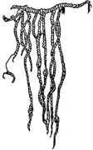結繩記事秘魯印加人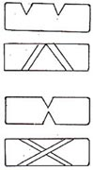骨契記事仰韶期遺址
結繩記事是在記事情。 骨契記事是在記數字。
大事用大繩結， 已刻的方式記載，
小事用小繩結。 作為債務的憑証。
結繩記事除了打結，還有多根繩子橫豎交叉的方式，以及不同顏色代表不同事。
骨契記事除仰韶期遺址中有發現外，不同的地區也有不同形式的骨契記事方法。
它們是文字產生前的一個孕育階段，但它不能演變成文字，更不是文字的產生。
文字的產生必須等待更久，等圖畫文字的發明。譬如： 商朝的人用刀子把文字刻在牛骨或烏龜的甲殼上，我們把它叫做「甲骨文」。甲骨文上的字，都像畫一樣。
（四）象形文字的發明與由來
根據古代中國的戰國時代晚期所留下的一些文獻中，一位在黃帝時候的史官─倉頡，負責把各地發生的大事記錄下來。由於用結繩記事的方法有許多缺點，因此他想改用圖畫來記事情，可是當時他所要記的事情實在太─多了，就算他從白天忙到晚上，還是記不完，而且只有少數人看的懂他所畫的意思，因此他常常想著要如何改善才能將事情記的讓大家看的懂、而且快又簡潔。
有一天，倉頡在河邊看見了一隻大烏龜的背上有著許多六角形的圖案，又有著一條條的花紋，他覺得這些線條有的像山脈一樣，有的像水流一樣，於是他高興的大叫：「對了，讓每一件東西都有一些固定的畫法，再教給大家認識，這樣一來，不是子子孫孫都能懂得別人所記的記號了嗎？而且前人的智慧和經驗就可以傳承下去了阿！」因此，倉頡每天都非常注意四周有什麼景物，所以他創造了許許多多的字。他又想到把幾個圖案給結合起來，就可以表達出更複雜的東西啦。這種象形文字並不難學，會的人越來越多，後來的人並加以改良，漸漸地就演變（下面會提到）成為我們現在所使用的文字了。
（五）六書簡介
中國的文字是怎麼發明的呢？其實，中國文字可以分成六種的喔！這六種的總稱叫做「六書」。所以換句話說，六書就是中國文字的種類。那到底什麼是六書呢？六書的種類有象形、指事、會意、形聲、轉注和假借六種。每一種都深藏中國文字發明的奧秘。
六書 | 象形 | 指事 | 會意 | 形聲 | 轉注 | 假借
意思 | 象形文字就像圖畫，是依東西的模樣，加以簡化而變的。「夫」很像個站立的人。他就是從一個人的圖演變而來的。 | 指事是將一些很難解釋的事物，當成一個字。如「上」這個字。如果沒有「上」，要如何解釋這字呢？有了指事，事變得較簡單。 | 會意能把兩個字拼在一起，變成另外一個字。譬如：休，就是一個人躺在樹旁邊，意思就是在休息喔！ | 形聲是將字加在一起變成另一字。譬如：河。左邊是水，表示河裡有水，右邊是可，因為聽起來像「河」。這些就是形聲字。 | 當一個字因不同人應用，可能會變成兩個音或意思。像「謹慎」，他們意義相同，彼此互相轉注，因此稱為「轉注」。 | 假借是將已有字的音，用在還沒有字的事物上。像「云」原是雲，但它是假借於「孔子云」的云。為了區分，所以將「云」加了個「雨」。
舉例 | 夫、母、女、人、木、手。 | 上、下、刃、腋、本、曰。 | 休、竄、歪、尖、林、嗚。 | 松、柏、楊、清、落、記。 | 老、考、僅、慎、視、訊。 | 莫、云、傢、璜、轟、沖。
(「孔子云」的意思是「孔子說」)
（六）象形文字的演變
文字創造後，仍不齊全的地方，就會發生演變。
象形文字的演變原因包括：1.此字太難寫，改成簡易一點的寫法。
2.此字意思太多，乾脆分出更多字來表示。
3.太多字都是這個意思，刪掉一些不用的字。
4.兩字看起來太像，加以更改以便區分。
5.這意思沒有字來表示，於是加一些字。
6.這字的音太難唸，改簡單一點的唸法。
7.一字太多意思，加一些破音字以便區分。
8.字變得多又雜亂，把字的寫法和音全部統一。
這些更改，漸漸的使古文字變成現在字的樣子。
演變的年代，從字發明後，經歷了夏朝、商朝、周朝、秦朝，在那時，由於新的字詞不斷的發明出來，字還未統一十分雜亂，人與人溝通時很難。到了秦朝，秦始皇才統一定了「小篆」，字才慢慢的穩定下來。到了漢朝之後，為了求文字美，使文字分裂出不同的字體，包括楷書、隸書、行書、草書等等。當時的書法家，除了寫書法外，就是發明字體了。到現在，字已經不再那麼激烈的改變了，但字仍然繼續一點一點的演變著。

從倉頡造字之後，象形文字開始從最原始的甲骨文，變成了商周代的金文。在周朝時，又有了「孔璧古文」和「大篆」的出現。孔璧古文是周秦間的束土文字。而大篆由於事周朝太使「籀」創造的，所以又有個名字叫「籀文」。直到秦代六國統一後，秦始王大臣李斯才發明出「小篆」。至今大、小篆被通稱為「篆書」。到了漢代，隸書和楷書、草書、行書等才陸陸續續的出現。下列的年表可以大約的分出年代：

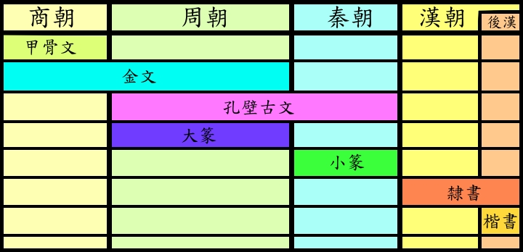

金文 孔壁古文 大篆(籀文) 小篆
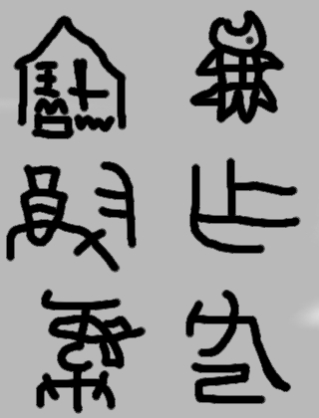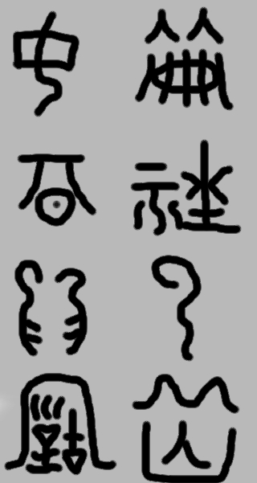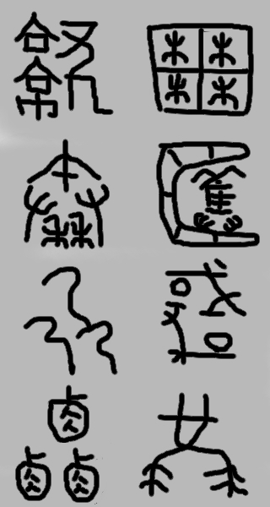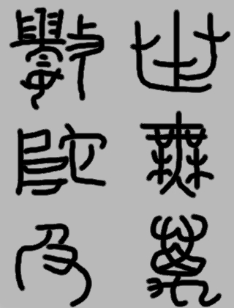

文字演化(上排是文字，左排則是文字類型，中間則是演化過程)
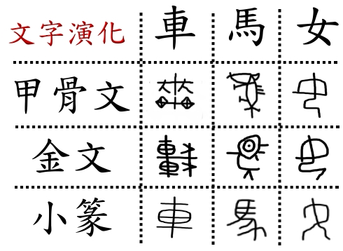

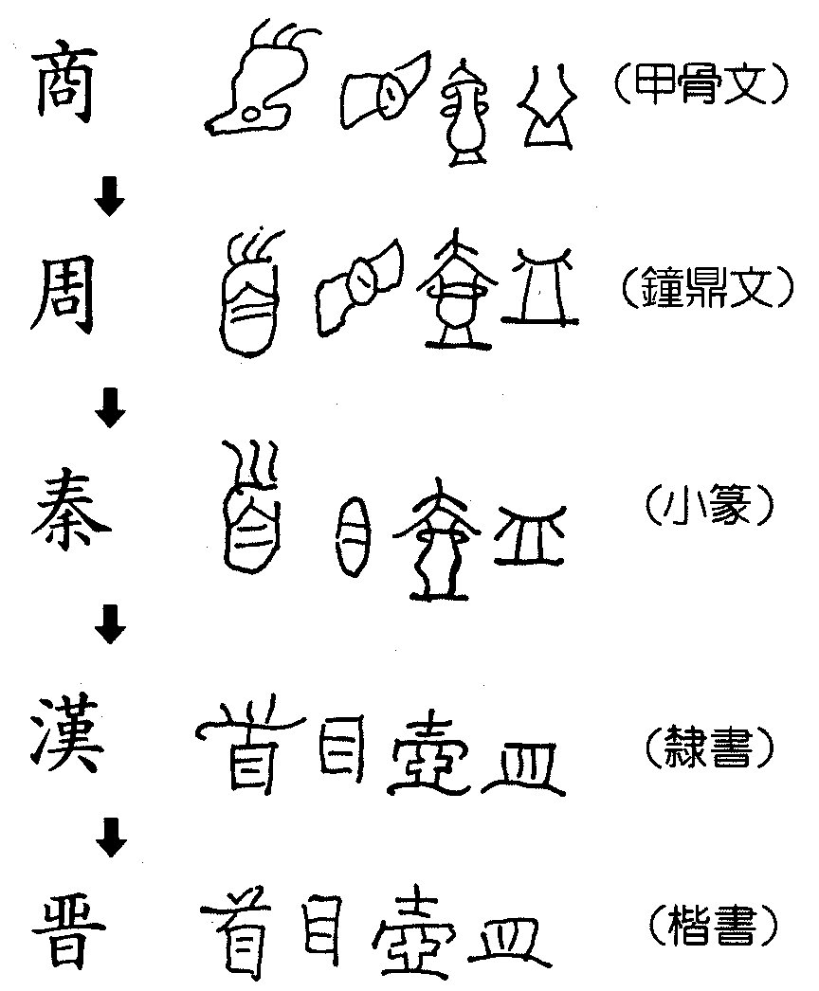

（七）象形文字～舉例
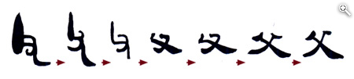
父，像一手持斧具的人正在工作的模樣，父原本是「斧」字的意思。這種斧具是古人的生產用工具。由於父親是一家經濟的主力，所以將此字借用成為父(所以有斧和父的意思)，但因為沒有人知道父的意思是斧，所以又加了「斤」字，成為了斧字，就成為現在的「斧」字了。

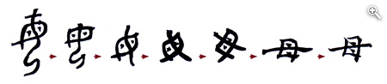
母，是母親的象形字。字的形狀很像一位跪坐的女孩，雙手放在大腿和膝蓋之間（ 這是「女」字）。頭上加的一橫是女孩用的髮夾，用途是為了裝飾。在胸前加上的兩點，是生子後哺乳的特徵（雙乳），最後則慢慢的演變成為了「母」這個字。

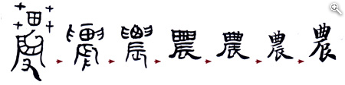
農字的象形文字是分成兩部分，上方像田裡的雜草，下方則像一位手持蚌除草農夫的樣子。在耒、耜發明以前，古人常常會用堅硬的蚌殼來除掉田地裡的雜草。農字的象形文字如果仔細看，像極了一幅農夫的耕作圖。

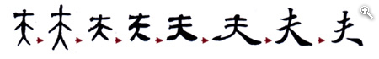
夫字就像是一個人正正直直的站立著，頭上再加一個髮簪來束髮，這表示夫字是在形容已經成年的「大丈夫」。 象字的各種書體
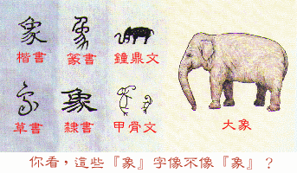

象形文字有哪些（可以放到文字演變之前）
象形文字包括：「木」、「山」、「手」、「龜」。「木」是指有枝幹的植物，原寫做「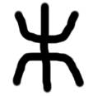」，「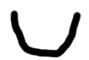」表示樹枝，「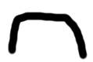」表示樹根，「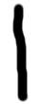」是樹幹，因為強調樹根的重要性，因此後來寫成「木」。「山」字是根據山的形狀造成的，山是由許多高低不同的山峰組合而成的，中國人自古習慣以「三」代表多數，因此山字就由「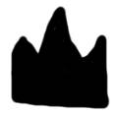」變化成「山」。「手」是按照手的樣子畫出來的，本來寫作「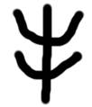」，上面是五個手指頭，垂下的直線表示手掌和手腕，後來為了書寫的方便，就寫成「手」。而「龜」字，看起來好像很難寫，其實是根據烏龜外形側面的四隻腳和硬殼，用簡單的線條畫成的，由「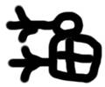」演變成「龜」，不但不難寫，其實是很有趣味性的。

其他象形文字：
人體： | 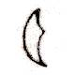耳 | 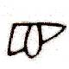目 | 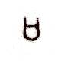口 | 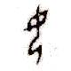女
動物： | 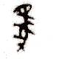馬 | 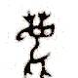鹿 | 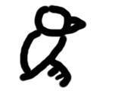鳥 | 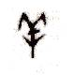羊
其他： | 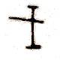戈 | 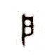戶 | 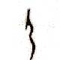弓 | 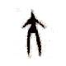大
另外還有「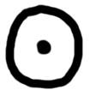」日、「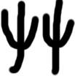」草、「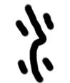」水、「」鳥、「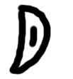」月、「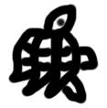」魚、「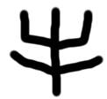」牛、「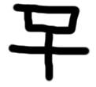」子、「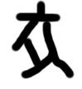」犬、「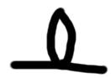」土也都是一種的象形文字喔。

（八）象形文字猜猜看
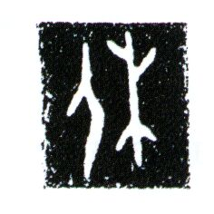(休)
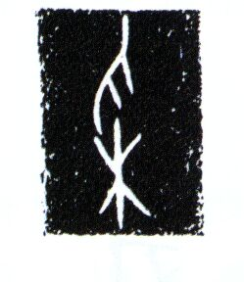(采)
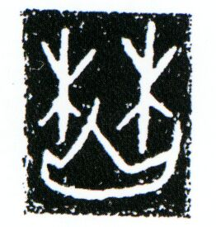(焚)
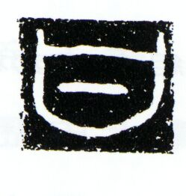(甘)
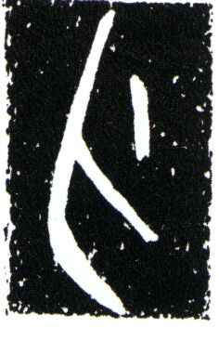 (刃)
參考資料：
- 三皇五帝時代字文化http://dfhl.best.163.com/fine-arts/%D6%D0%B9%FA%C3%C0%CA%F5%CA%B7/ch1.htm
- 象形文字http://www.nhps.tp.edu.tw/www2/b406/%E8%B1%A1%E5%BD%A2%E6%96%87%E5%AD%97.htm
- 文字造形
http://ceiba.cc.ntu.edu.tw/fineart/database/chap13/chap13-03.htm
- 見聞思意
http://content.edu.tw/primary/art/sc_cs/001-A6-02.htm#
- 象形篇
http://sylvia.imsam.com/xiang_xing.htm
- 介紹篇
http://sylvia.imsam.com/intro.htm

